Заявление от Дольщиков для подачи документов на государственную регистрацию права собственности.

В Управление Федеральной службы
государственной регистрации, кадастра
и картографии по Москве.

ЗАЯВЛЕНИЕ № б/н

Настоящим сообщаю, что первичная регистрация договоров участия в долевом строительстве по адресу: г. Москва, ул. Лавриненко, дом 1 (строительный адрес: г. Москва, ЮВАО, внутригородское муниципальное образование Некрасовка, Люберецкие поля (1-я очередь), квартал 13А,Б, корп. 9), проходила в Управление Федеральной службы государственной регистрации, кадастра и картографии по Москве по адресу: г. Москва, ш. Энтузиастов, дом 52.

Пакет документов, являющийся основанием для оформления права собственности на объекты недвижимого имущества, расположенные по адресу: г. Москва, ул. Лавриненко, дом 1 - смотрите в архиве по адресу: г. Москва, ул. Лавриненко, дом 1, кв. 48, регистрационное дело № 77/007/239/2019-4020 от 16.12.2019 года, оригиналы и заверенные копии нижеуказанных документов, также находятся в данном регистрационном деле, а именно:

- Разрешение на Ввод объекта в эксплуатацию от 20.11.2019 года за № 77-166000-009209-2019 (оригинал),
- Разрешение на строительство от 17.05.2018 года за № 77-166000-017060-2018 (оригинал),
- Распоряжение за № 25538 от 04.07.2019 года «О присвоении адресов объектам адресации» - 1 часть (заверенная копия) - Оригинал документа на сайте – www.mos.ru/Документы Департамента городского имущества города Москвы/ДГИ,
- Распоряжение за № 25538 от 04.07.2019 года «О присвоении адресов объектам адресации» - 2 часть (заверенная копия) - Оригинал документа на сайте – www.mos.ru/Документы Департамента городского имущества города Москвы/ДГИ,
- Решение № б/н от 17.09.2019 года о продлении полномочий Генерального директора ООО «Авеста-Строй» (заверенная копия),
- Приказ № б/н от 03.10.2019 года о вступлении в должность Генерального директора ООО «Авеста-Строй» (заверенная копия),
- Свидетельство о государственной регистрации права собственности на земельный участок от 11.11.2015 года (заверенная копия),
- Договор № ДКП/ЕВР-6/АС купли-продажи земельных участков от 22.06.2015 года и Акт приема-передачи земельных участков от 22.06.2015 года (заверенная копия)
(Оригинал Договора № ДКП/ЕВР-6/АС купли-продажи земельных участков от 22.06.2015 года находится в регистрационном деле № 77-77/004-77/004/047/2015-372/2 от 08.07.2015 года, Оригинал Акта приема-передачи земельных участков к Договору № ДКП/ЕВР-6/АС купли-продажи земельных участков от 22.06.2015 года),
- Решение № б/н Единственного Участника ООО «Авеста-Строй» от 12.10.2015 года о перераспределении земельных участков (заверенная копия),
- Договор участия в долевом строительстве многоквартирного дома от 11.09.2018 года за № ДДУ/ЛСА13а,б-9/6 (заверенная копия), оригинал в регистрационном деле № 77/007/243/2018-23 от 18.09.2018 года.
- Проектная декларация ООО «Авеста-Строй» за № 77-000879 по состоянию на 09.11.2018 года (оригинал),
- Проектная декларация ООО «Авеста-Строй» за № 77-000879 по состоянию на 03.12.2019 года (оригинал).

Также сообщаю, что Технические планы, указанные в Разрешении на Ввод объекта в эксплуатацию от 20.11.2019 года за № 77-166000-009209-2019, а именно:
от 07.11.2019 года, кадастровый инженер Кислов Владимир Михайлович, квалификационный аттестат № 69-16-731,
от 07.11.2019 года, кадастровый инженер Кислов Владимир Михайлович, квалификационный аттестат № 69-16-731,
от 07.11.2019 года, кадастровый инженер Кислов Владимир Михайлович, квалификационный аттестат № 69-16-731,
от 07.11.2019 года, кадастровый инженер Кислов Владимир Михайлович, квалификационный аттестат № 69-16-731,
от 07.11.2019 года, кадастровый инженер Кислов Владимир Михайлович, квалификационный аттестат № 69-16-731,
были представлены Мосгосстройнадзором в порядке межведомственного взаимодействия через электронную систему Облако@mail.ru (в соответствии с Федеральным законом от 13.07.2015 года № 218-ФЗ «О государственной регистрации недвижимости).

Уставные документы ООО «Авеста-Строй» и полномочия Генерального директора – смотрите в архиве по адресу: г. Москва, п. Некрасовка, регистрационное дело № 77-77-22/067/2013-723 от 29.11.2013 года.

Пакет документов, являющийся основанием для строительства (реконструкции), инвестирования «открытие адреса» – смотрите в архиве по адресу: г. Москва, внутригородское муниципальное образование Некрасовка, ЮВАО, внутригородское образование Некрасовка, Люберецкие поля (1-я очередь), квартал 13а,б, корп. 9, земельный участок с кадастровым № 77:16:0010105:9598, регистрационное дело № 77/007/243/2018-23 от 18.09.2018 года.

Проектная декларация ООО «Авеста-Строй» по состоянию на 03.12.2019 года за № 77-000879 размещена в Единой информационной системе жилищного строительства (ЕИСЖС), а также на веб-сайте ООО «Авеста-Строй» - www.avestastroy.rи

Квартира (Нежилое помещение) № _______ по адресу: г. Москва, ул. Лавриненко, дом 1, состоит на кадастровом учете, кадастровый номер __________________________________.

_________________________________ «____» ________________ 20____ г.
(ФИО, подпись)

Уважаемые дольщики!

Кадастровые номера всех квартир и нежилых помещений по адресу: г. Москва, ул. Лавриненко, дом 1 - можно узнать на официальном сайте Управления Росреестра по Москве по адресу: www.rosreestr.ru
ссылка: https://rosreestr.ru/wps/portal/online_request - Онлайн-справка по недвижимости.

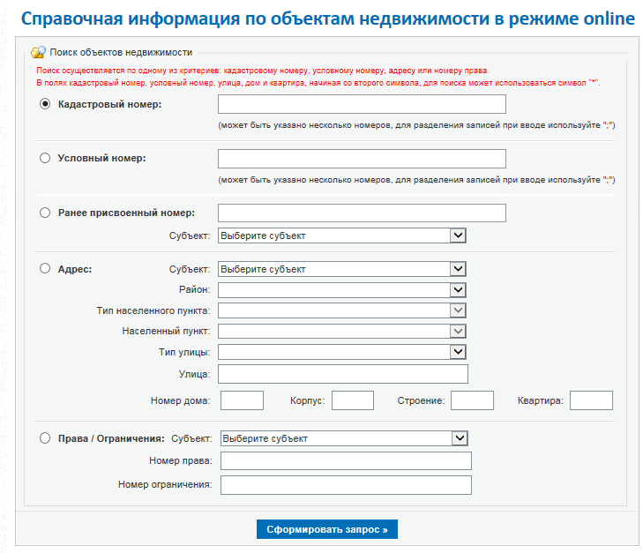
Примечание:
- Пройдя путь по указанной ссылке, у Вас откроется «окно – Справочная информация по объектам недвижимости в режиме online» - образец указан выше,
- Вы заполняете в таблице строки адреса вашей Квартиры /Нежилого помещения - например: г. Москва, ул. Покровская, дом 16, кв. 1 и нажимаете «Сформировать запрос»,
- Результат выполнения запроса указан в «Окне» ниже, распечатайте этот документ или просто впишите кадастровый номер в заявление на 2-ой странице.


